网上申报采购计划用户操作手册

开封市财政局政府采购监督管理办公室

网上申报采购计划
1、登录方式：
（1）登录河南省政府采购网（ http//:www.hngp.gov.cn ）或开封市政府采购网(http//:kaifeng.hngp.gov.cn）；进入“用户登陆”（如图）
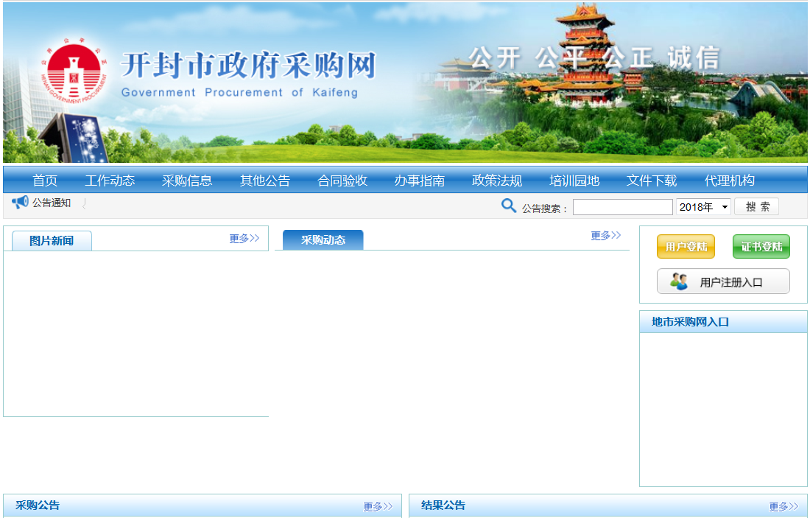

2、填报方式：
（1）点击右侧上方的“用户登录”，进入河南省电子化政府采购系统，输入“用户名”、“密码”、“验证码”，选择“登录”，进入“河南省电子化政府采购系统”的“主工作页面”；
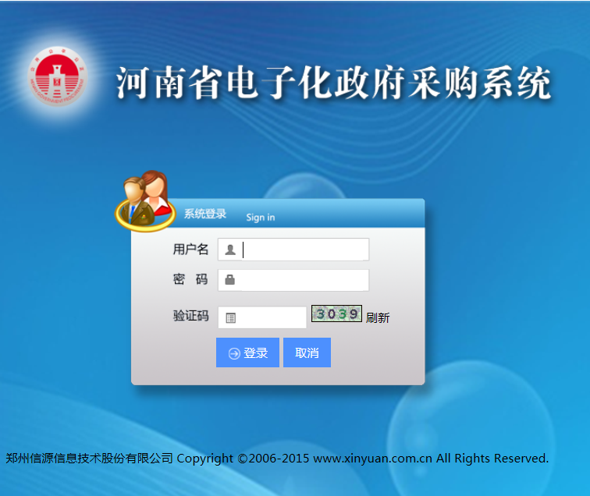

（2）点击“计划管理”

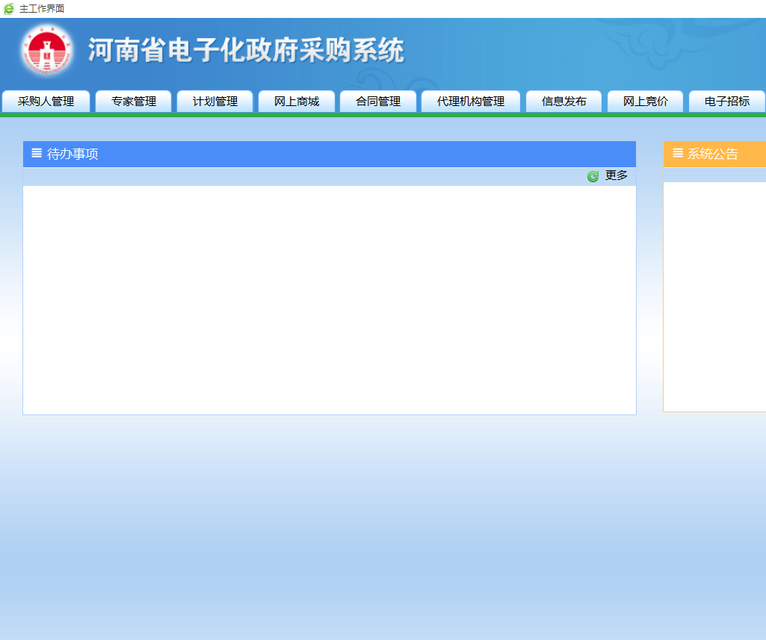

（3）选择“计划申报”
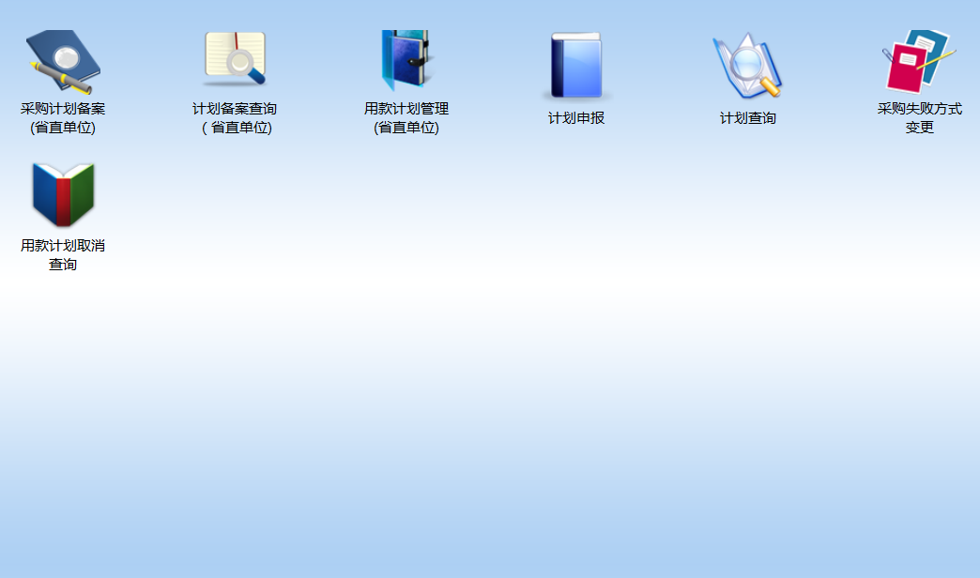

（4）点击右侧“增加”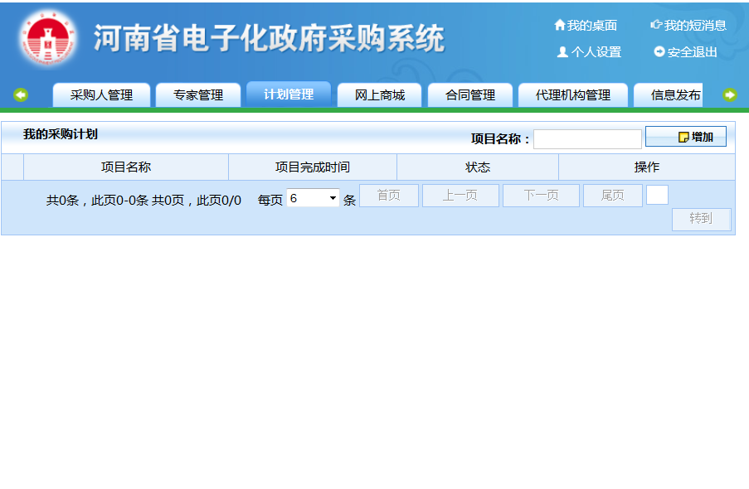

（5）采购计划申报“采购单位”、“联系人”、“项目名称”根据本单位情况进行填写。
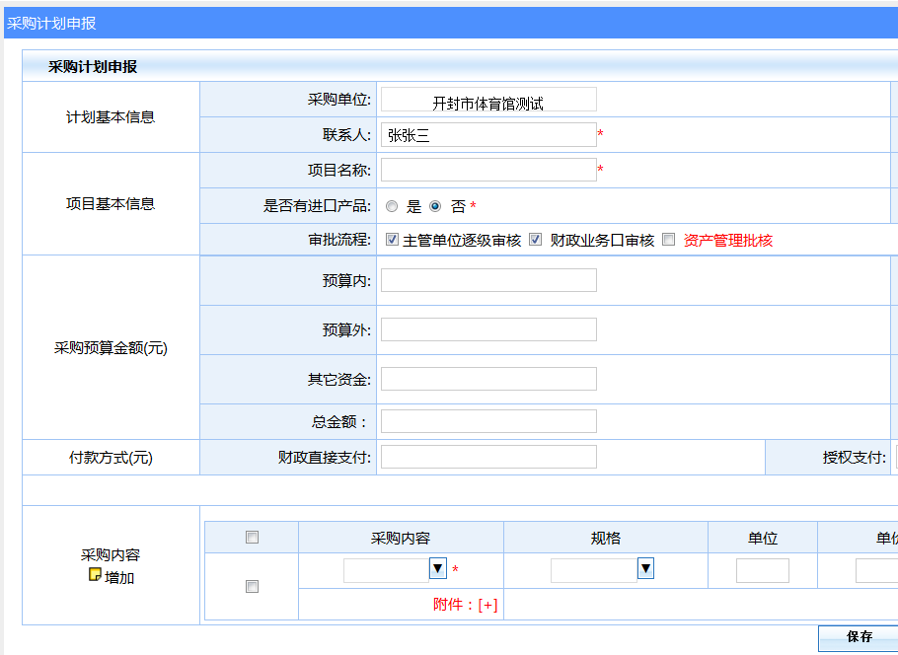

（6）采购计划申报中的“项目分类（服务、工程、货物选择其一）”
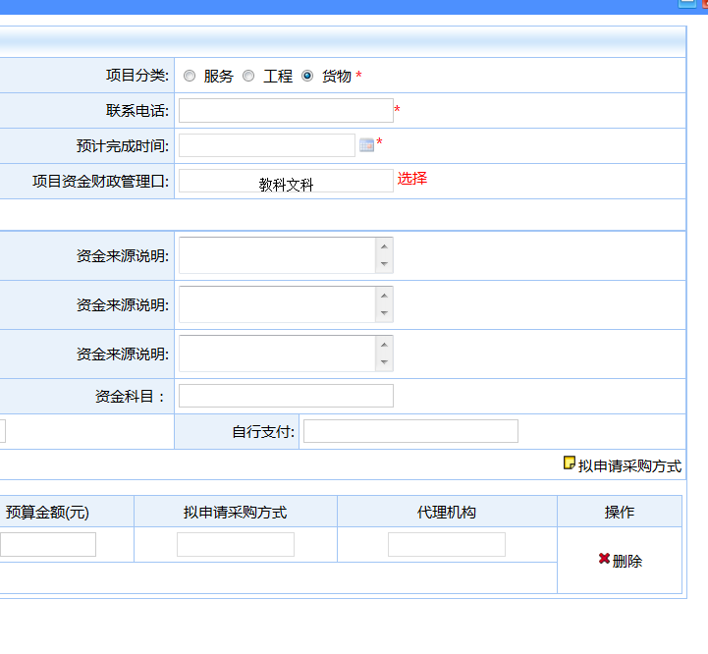

（7）“审批流程”项下的 根据需要是否选√。
- 注意事项：
（1）项目资金财政管理口
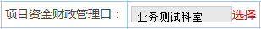
- 点击“选择”，选择此次计划的资金审批的业务处室。
（2）审核流程
- 根据实际情况判断是否需要主管单位或财政业务口审批，如不需要，则可以将相应的对钩去掉。资产管理批核默认是不需要审批。（有些地市不存在资产管理批核，所以后面不显示资产管理批核选项）。

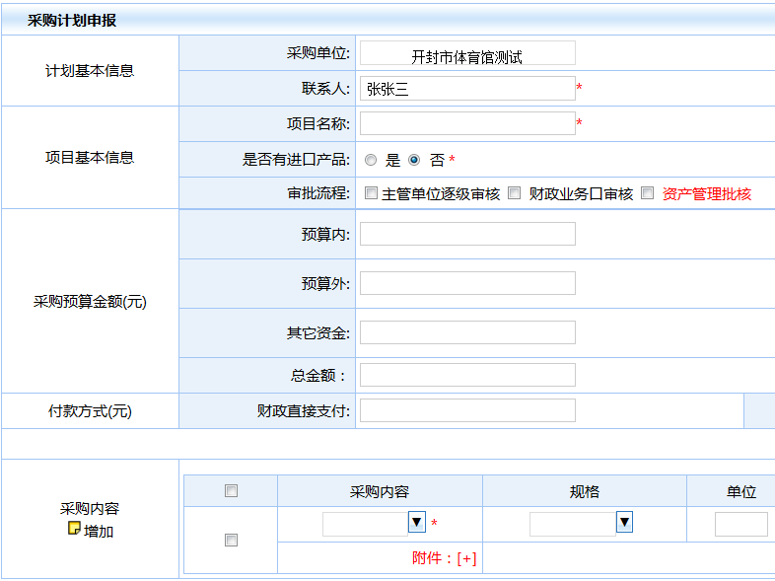

（8）是否有进口产品:选择“是”或“否”；（必选项如有进口产品应选择“是”）

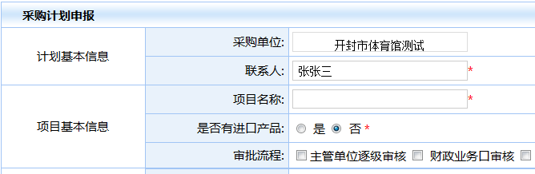

（9）项目资金财政管理口:点击红色的“选择”，选择财政部门的相关科室，并点击“确定”；

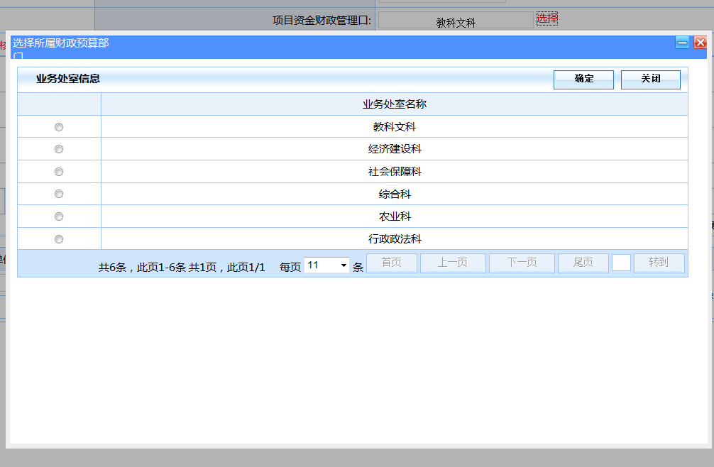

（10） “采购预算金额（元）”，包括“预算内”、“预算外”、“其他资金”三项内容，并分别说明资金来源；填写资金科目；请根据本单位具体情况填写。

（11）填写“付款方式”，分为：财政直接支付、授权支付、自行支付。请根据本单位具体情况填写。

注：以上填写内容不得有空，如无内容应填写“0”或“无”；
（12）“采购内容增加”点击右侧

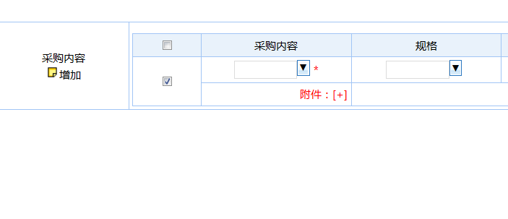

根据本单位项目内容进行选项即可
采购预算金额和付款方式将预算金额输入到相应的框中，输入的是钱数，纯数字，不需要单位。

（13）采购内容
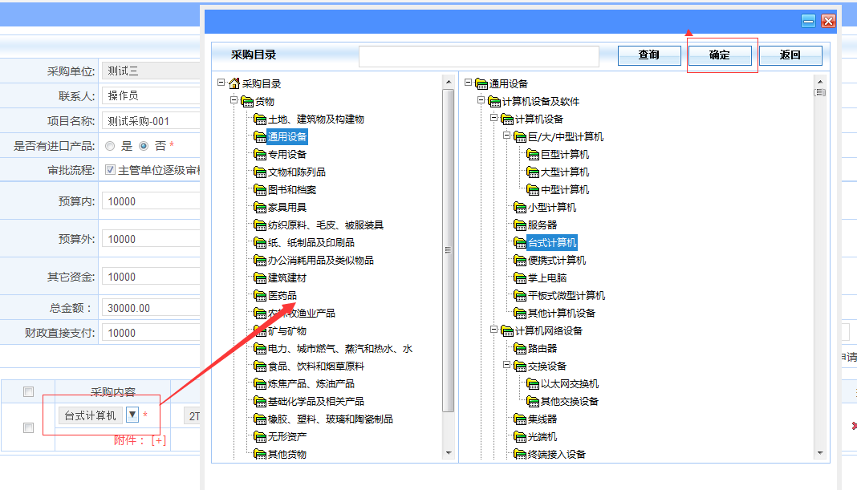
- 选中根目录，如台式计算机，点右上角“确定”即可。也可以输入关键字，在采购目录里搜索要找的目录名称。
- 当采购内容有多项时，点左侧的“增加”按钮
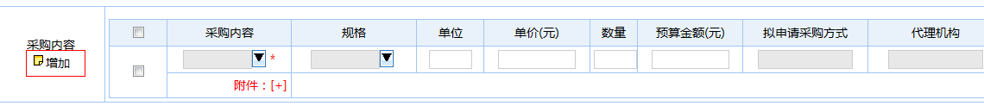
上传附件
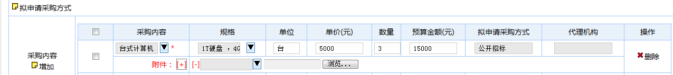
- 点击附件右侧的“+”号，选择附件类型，浏览上传附件；如果要删除附件，点击“+”号右侧的“—”号即可。

（14）选√完成后，点击右侧“拟申请采购方式”
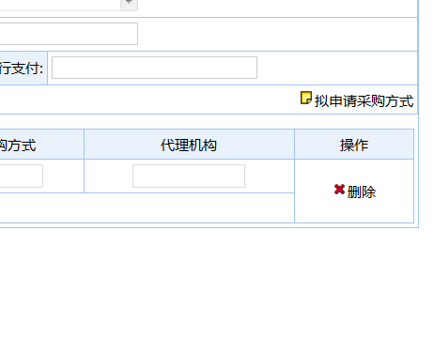

（15）采购方式（根据本单位情况进行选择）
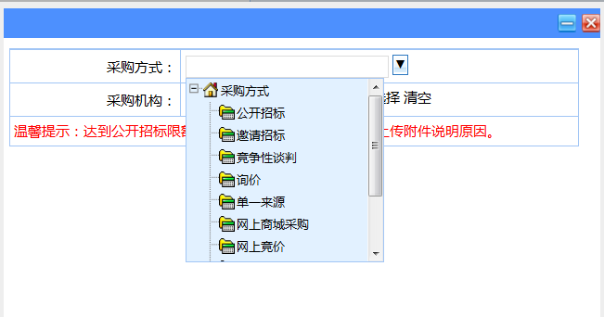

（16）采购机构（根据本单位情况进行选择）

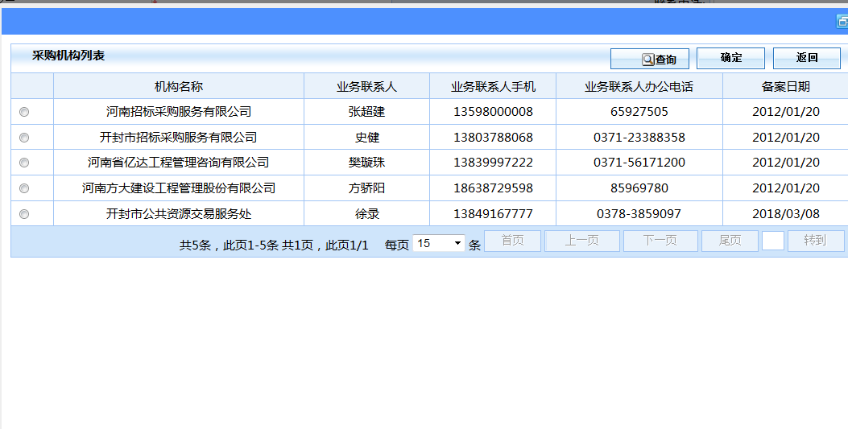
（17）选择完成后，点击保存即可。

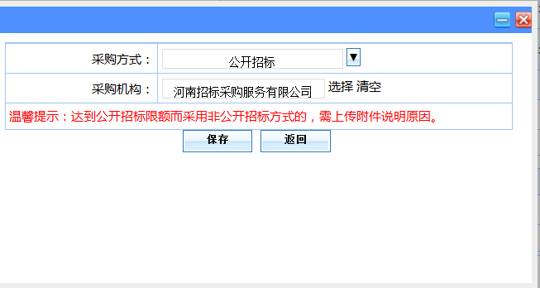

- 录完信息后，点下面“保存”按钮
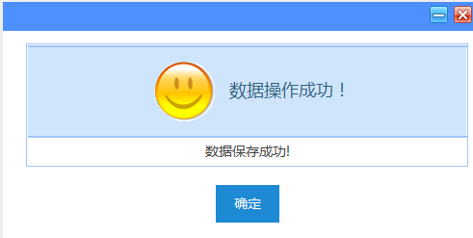

最后保存成功后在计划查询中选择提交即可完成计划申报

四、计划管理

1.计划修改
- 在“我的采购计划”列表中，找到相应的计划
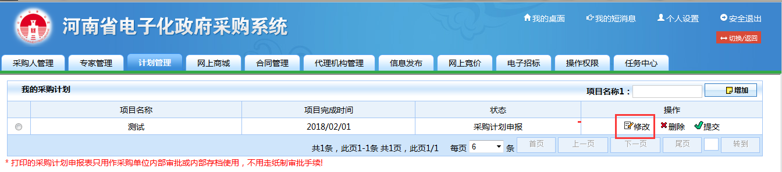
- 点击操作中的“修改”按钮，进入计划申报页面
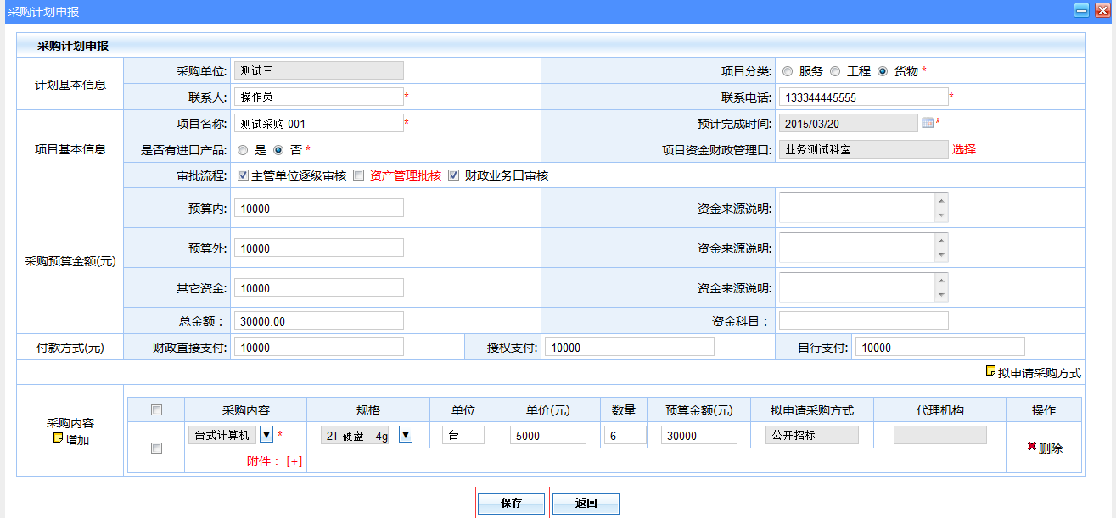
- 修改相应信息后，点下面“保存”按钮。

2.计划删除
- 在“我的采购计划”列表中，找到相应的计划
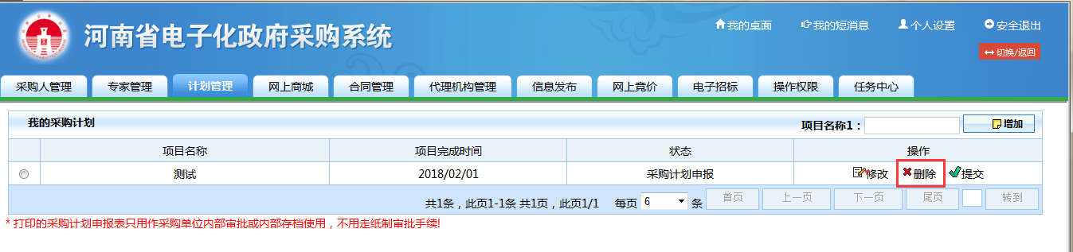
- 点击操作中的“删除”按钮，提示是否确认删除
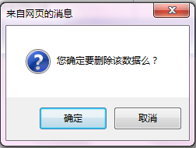
- 点“确定”删除计划
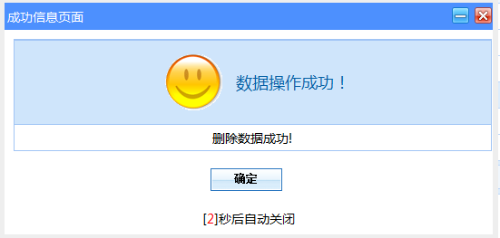

3.计划提交
- 在“我的采购计划”列表中，找到相应的计划
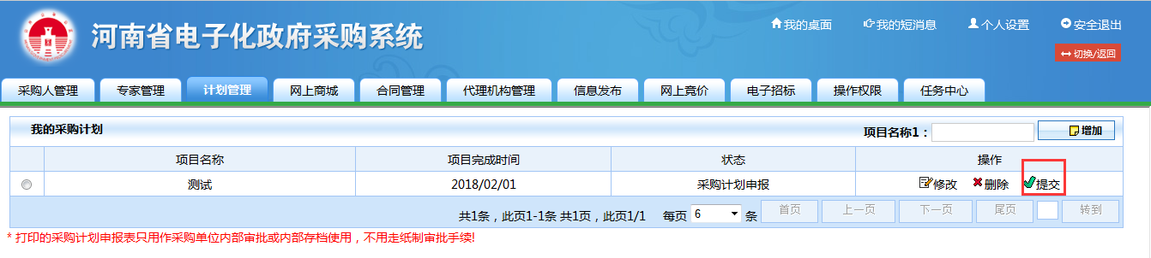
- 点击操作中的“提交”按钮，提示是否提交
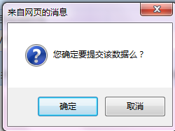
- 点“确定”提交计划，提示采购计划申报流程已经发起
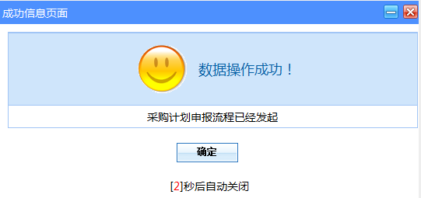

- 提示：
- 采购计划流程发起后，等待相关部门审批，对于退回的采购计划，可以在计划申报列表中进行查看、修改、删除以及重新提交等操作。

4.计划查询
- 点击打开“计划管理”中的“计划查询”
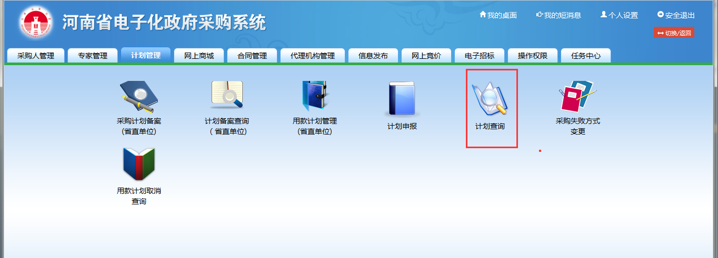
- 在“采购计划列表”中，显示所有申报的采购计划
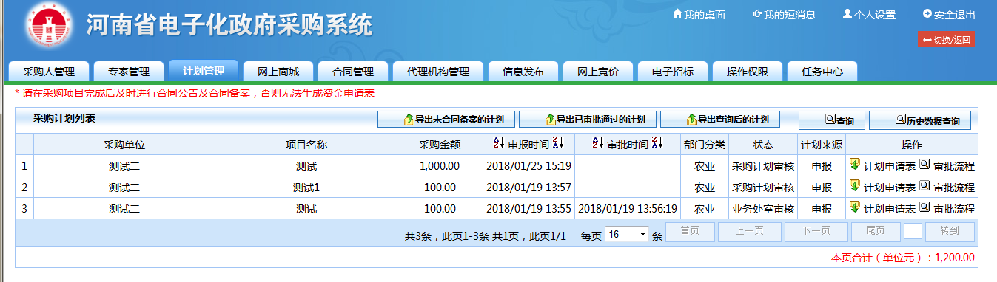
- 点击列表上侧的“查询”按钮，可以按特定条件查询出相关计划
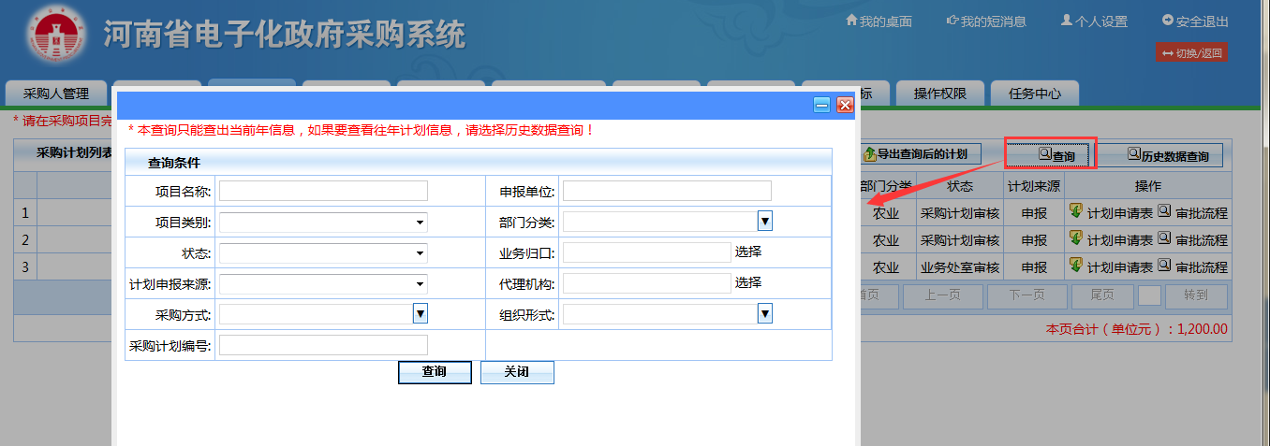

- 点击“历史数据查询”，可按项目名称、申报单位等条件，查询到往年申报过的计划
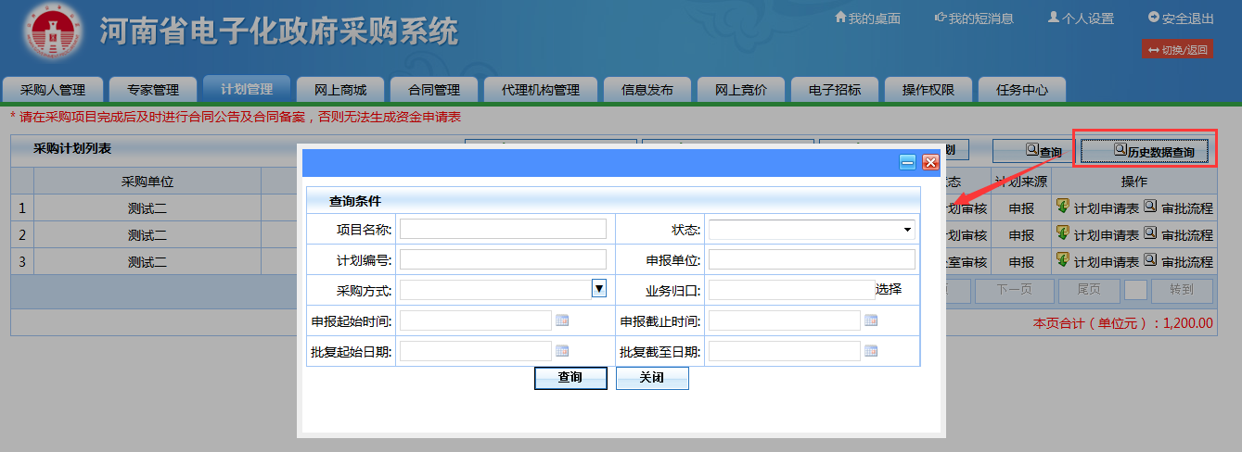
- 点击当前计划，可以查看计划详细信息，包括审批意见、批复采购方式等
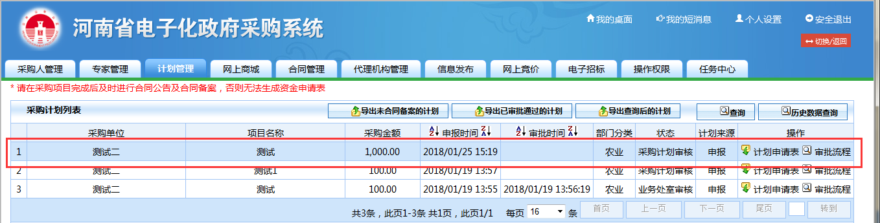
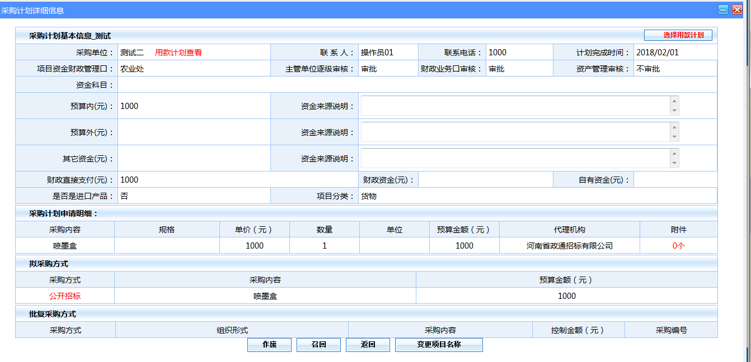
- 在“状态”一栏，显示当前计划所在状态
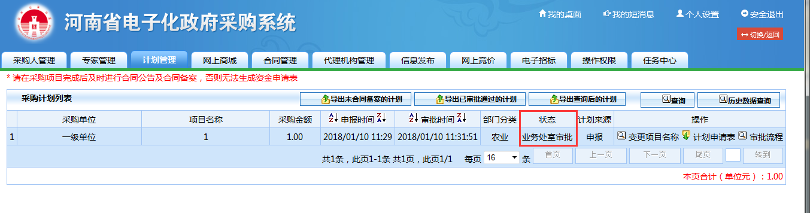
- 点击操作中的“审核流程”，显示当前审批人员名单
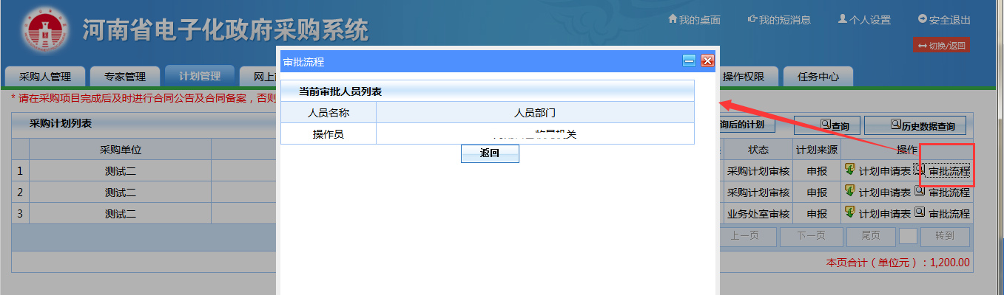

5.变更项目名称
如果后期需要变更项目名称的话可以点击该计划进入计划基本信息页面最下面有“变更项目名称”
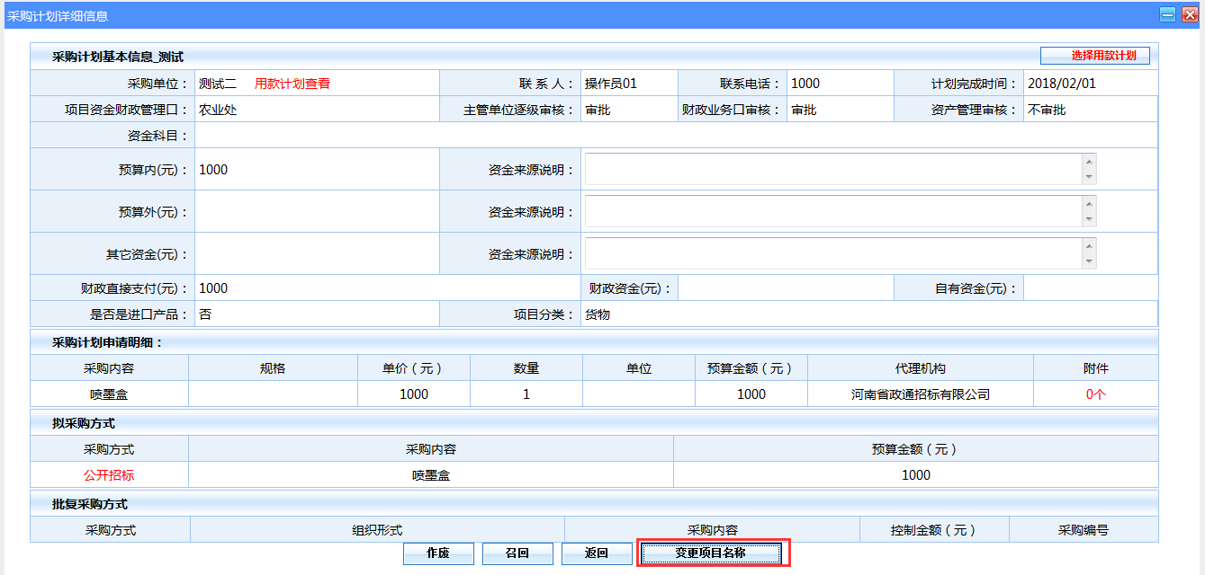
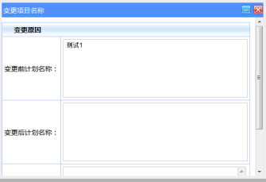
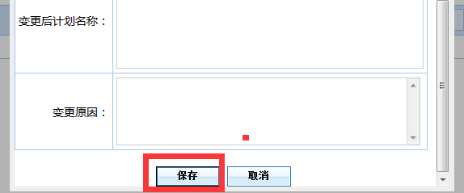
填写变更的名称以及变更原因点击保存既可以。

招标完成后签订合同后需进行合同备案。
（* 请在采购项目完成后及时进行合同公告及合同备案，否则无法生成资金申请表）

